花蓮縣107學年度學校午餐「餐飲衛生講習」實施計畫

壹、依據：依據花蓮縣政府暨花蓮縣國民中小學辦理午餐執行要點、學校餐廳廚房員生消費合作社衛生管理辦法辦理。

貳、目的：
一、落實「學校餐廳廚房員生消費合作社衛生管理辦法」第四條第四款規定。
二、加強「學校衛生法」及其相關法規之實施，建立健康之校園。
三、增長餐飲食品衛生與烹調知能，提升午餐秘書餐飲衛生知能。
四、建立營養衛生教育觀念，提昇午餐秘書營養健康飲食觀念。
五、增進工作經驗與方法，營造學校午餐供應品質。

參、主辦單位：本府教育處

肆、承辦單位：花蓮縣花蓮市中正國民小學

伍、實施地點：
一、 107年8月13日至15日於中正國小一樓會議室(花蓮市中正路210號)。
二、107年8月16日於香又香公司二樓大會議室(花蓮市美工路15號，交通
指引如附件一)。

陸、實施辦法：
一、參與對象：
（一）107學年度新接任午餐執行秘書或協助參與學校午餐執行秘書工作，
且未曾參與各縣市「學校午餐餐飲衛生講習」者，4天皆需報名。
（二）歷年已取得「學校午餐餐飲衛生講習」時數達32小時者，本(107)年
亦須取得本縣8小時在職訓練時數(請自行報名其中1天課程修畢)。
（三）歷年已取得「學校午餐餐飲衛生講習」部分時數，惟時數合計未達32
小時者，需補滿32小時(請自行報名其中1天以上(含1天)課程修畢)。
二、活動日期：107年8月13日(星期一)至107年8月16日(星期四)。
三、報名方式：
（一） 一律採網路報名，不受理電話、傳真或現場報名。
（二） 報名日期自即日起至107年8月10日（星期五）止。
(三） 教師請至全國教師在職進修資訊網報名(QRCode：提供Smart Phone
直接連結此報名頁面)，公務人員由公務人員終身學習入
口網報名。
（四）報名若有疑問，請洽中正國小承辦人劉育雅營養師(電話8322819#65)。
四、活動課程：詳如課程內容一覽表（如附件二）。
五、備註事項：
(一） 請各學員務必自行檢視歷年取得之講習時數後上網完成報名。承辦單位將依據每日簽到簽退紀錄核予講習時數。4天全程參與核予講習時數32小時(時數一律由網路系統核定)。
(二) 應全程參與但未參與，經查屬實者，承辦單位將轉知縣府辦理議處。
（三） 講習每日提供午餐及茶水，亦請學員配合承辦學校廚餘回收及垃圾分
類。
（四） 為響應環保政策，講習期間學員請自備環保杯及環保筷。
（五） 本講習之學校地點車輛停放不易，敬請見諒。
（六） 營養師教育積分申請中。

柒、獎勵：承辦本活動績優工作人員，於活動結束後報請縣府依相關辦法核予嘉
獎5人，以玆獎勵。

捌、附則：
「學校餐廳廚房員生消費合作社衛生管理辦法」第四條第四款規定－學校餐飲衛生業務督導人員設置資格應「大專院校畢業，曾接受主管教育、衛生行政機關或其認可機構所舉辦之餐飲衛生講習課程達三十二小時以上」之相關法令規定。

玖、本計畫報請縣府核可後實施、修正時亦同。

附件一
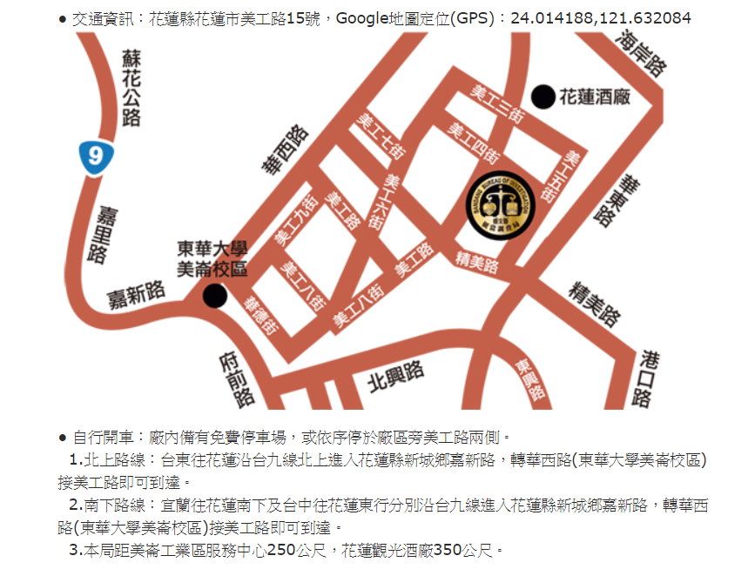
附件二
花蓮縣107學年度「學校午餐餐飲衛生講習」課程表
地點：本縣中正國小一樓會議室
日 期 | 第一天：107年8月13日（星期一） |  | 第二天：107年8月14日（星期二）
時間分配 | 課 程 內 容 | 主講（持）人 | 課 程 內 容 | 主講（持）人
8：00  ~  8：20 | 學員簽到  領取資料 | 花蓮市中正國小  總務處 | 學員簽到  領取資料 | 花蓮市中正國小  總務處
8：20  ~  8：30 | 始業式 | 長官致詞 | 學員簽到  領取資料 | 花蓮市中正國小  總務處
8：40  ~  10：10 | 預防食品中毒 | 花蓮縣衛生局  藥食科  黃俞儒 衛生稽查員 | 食品添加物的運用與危害 | 宜蘭大學  食品科學系  張永鍾 教授
10：10~10：20 | 中場休息 |  | 中場休息
10：20  ~  12：00 | 四章一Q肉品  標示驗收 | 中央畜產會  林欽德 課長 | 食品良好衛生規範 | 宜蘭大學  食品科學系  張永鍾 教授
12：00~13：00 | 午餐 |  | 午餐
13：00  ~  14：40 | 發酵食品的 衛生安全 | 國立臺東專科學校  危貴金 教授 | 食農教育 推動現況 | 行政院農糧署  農業推廣科  郭愷珶 技正
14：40~14：50 | 中場休息 |  | 中場休息
14：50  ~  16：30 | 食用油種類介紹 | 國立臺東專科學校  危貴金 教授 | 在地食材 選擇及決策 | 行政院農糧署  農業推廣科  郭愷珶 技正
16：30 | 學員簽退  賦歸 |  | 學員簽退  賦歸

花蓮縣107學年度「學校午餐餐飲衛生講習」課程表
地點一：107/8/15於本縣中正國小一樓會議室。
地點二：107/8/16於香又香公司二樓大會議室。
日 期 | 第三天：107年8月15日（星期三） |  | 第四天：107年8月16日（星期四）
時間分配 | 課 程 內 容 | 主 持（講） 人 | 課 程 內 容 | 主講（持） 人
8：20  ~  8：30 | 學員簽到  領取資料 | 花蓮市中正國小  總務處 | 學員簽到  領取資料 | 花蓮市中正國小  總務處
8：40  ~  10：10 | 糖危害 | 花蓮衛生局  健康促進科  紀凱勻營養師 | 食品安全  Haccp工廠規範 | 香又香食品公司  吳敏瑄營養師
10：10~10：20 | 中場休息 |  | 中場休息
10：20  ~  12：00 | 病媒防治 | 中華食品安全管制  系統發展協會  杜懿宗 理事 | Haccp團膳中央廚房實地參訪 | 香又香食品公司  吳敏瑄營養師
12：00~13：00 | 午餐 |  | 午餐
13：00  ~  14：40 | 吃出健康的秘訣 | 董氏基金會  食品營養中心  許惠玉主任 | 設備及餐具之  清潔與消毒 | 中華食品安全管制  系統發展協會  杜懿宗 理事
14：40~14：50 | 中場休息 |  | 中場休息
14：50  ~  16：30 | 健康飲食  教學運用 | 董氏基金會  食品營養中心  許惠玉主任 | 花蓮縣國中小學校午餐網站系統操作指引暨午餐業務說明 | 教育處體健科  張韶容 營養師
16：30 | 學員簽退  賦歸 |  | 綜合座談 賦歸

